

Печь «казан-мангал»
«BUHARA»

ПАСПОРТ
И РУКОВОДСТВО ПО ЭКСПЛУАТАЦИИ
Перед использованием печи «казан – мангал»
ВНИМАТЕЛЬНО
изучите данное руководство!

ОГЛАВЛЕНИЕ
Назначение 2
Конструкция и технические данные 3
Сборка и установка 4
Противопожарные требования и требования безопасной эксплуатации 5
Подготовка к эксплуатации ………………………………………………………5
Транспортировка, хранение и утилизация 6
Комплектация 6
Гарантийные обязательства 7

НАЗНАЧЕНИЕ

Печь «казан-мангал» предназначена для приготовления пищи над углями с использованием шампуров, решеток, вертела и других приспособлений, а также приготовления различных блюд в казане, на пламени горящих дров.

КОНСТРУКЦИЯ И ТЕХНИЧЕСКИЕ ДАННЫЕ

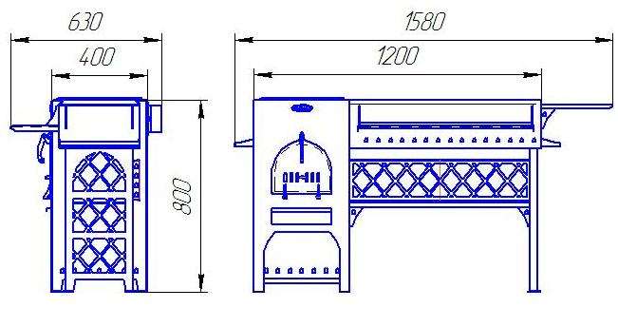
Рисунок 1. Общий вид печи «казан-мангал»
Таблица 1. Основные технические данные
Габариты (длина х ширина х высота), мм | 1580х630х800
Длина мангала , мм | 800
Ширина мангала , мм | 340
Глубина мангала , мм | 200
Ширина очага, мм | 400
Глубина топки очага, мм | 380
Проем топочной дверцы, мм | 160х220
Диаметр отверстия под казан, , мм, max | 335
Диаметр дымохода, мм | 115
Рекомендуемая высота дымохода, м , не менее | 1
Масса, кг, не более | 80

Производитель оставляет за собой право вносить изменения в конструкцию и внешний вид изделия, не ухудшающие ее качества и технические характеристики без обновления руководства по эксплуатации.

СБОРКА И УСТАНОВКА

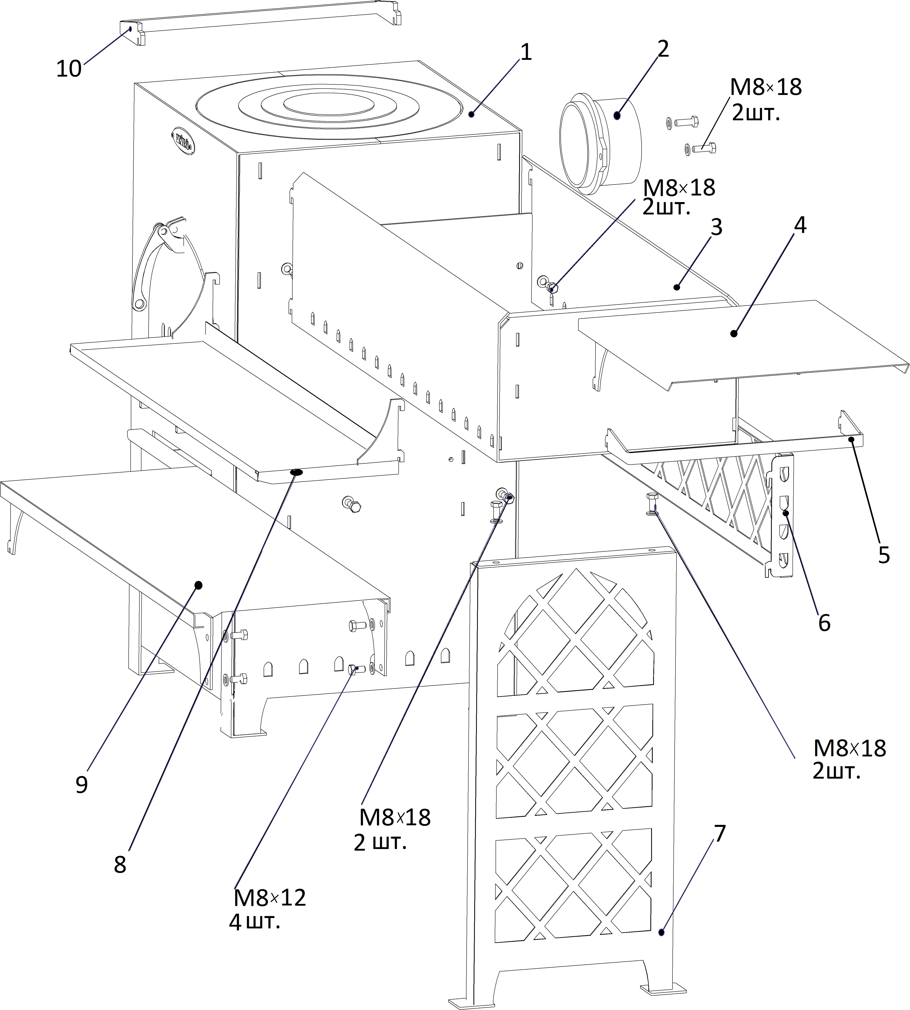

Рисунок 2. Сборка печи «казан-мангал»: 1-очаг; 2-патрубок дымохода; 3-мангал; 4-полка; 5-держатель; 6-ограждение; 7-стойка; 8-полка мангала; 9-полка нижняя; 10-держатель.
Сборка печи «казан - мангала»
- Прикрепить стойку (поз.7) к дну мангала (поз.3), ( см. рис.2), двумя болтами М8х18 с шайбами и гайками. Гайки установить под планкой стойки.
- Состыковать мангал (со стойкой) с корпусом очага (поз.1) и прикрепить двумя болтами М8х18 через боковую стенку мангала. Гайки установить с внутренней стороны очага.
- Состыковать полку нижнюю (поз.9) с корпусом очага и прикрепить двумя болтами М8х18 через торец полки, а другую сторону полки прикрепить четырьмя болтами М8х12 через кронштейны к стойке, (по два болта на каждый кронштейн).
- Присоединить патрубок дымохода к корпусу очага двумя болтами М8х18. Гайки установить с внутренней стороны очага.
P.S. Незабывайте устанавливать шайбы под головки болтов, которые предохраняют окрашенные поверхности от повреждения.
- Установить полки (поз.4 и поз.8), ограждение (поз.6) и держатели (поз.5 и поз.10) на свои места, (согласно рисунку 2).

Сборка дымохода печи «казан - мангала»
Элементы дымохода не входят в комплект поставки и приобретаются отдельно.
При установке печи внутри помещения монтаж дымохода осуществляется соответствующими специалистами. Обеспечение противопожарной безопасности дымохода возлагается на проектировщиков и установщиков дымохода.
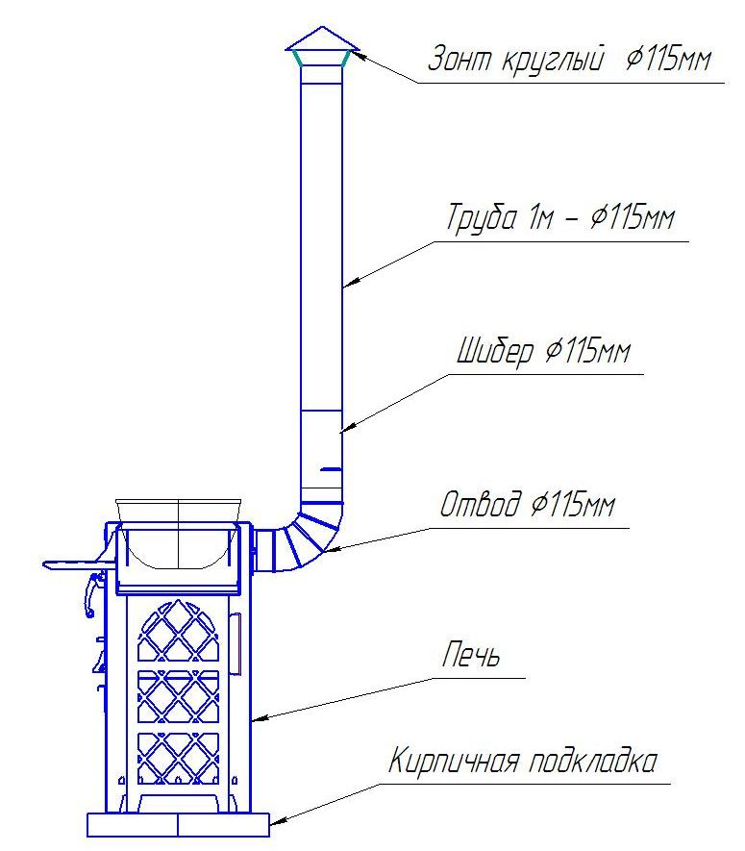
Рисунок 3. Пример установки печи «казан – мангал» вне помещения.

ПРОТИВОПОЖАРНЫЕ ТРЕБОВАНИЯ И ТРЕБОВАНИЯ
БЕЗОПАСНОЙ ЭКСПЛУАТАЦИИ

Печь необходимо размещать на ровной негорючей поверхности (камень, металл, кирпич, бетон и т.д.).
Минимальное расстояние от печи до горючих поверхностей - не менее 500мм во все стороны.
Мангал и очаг растапливается дровами или древесным углем.
При растопке не применяйте бензин и другие, легко воспламеняемые жидкости.
При открытии (закрытии) дверки, а также при закладке дров, необходимо пользоваться рукавицами.
Регулируйте интенсивность горения в очаге задвижкой на дверке и шиберной заслонкой на дымоходе.
Не допускайте скопления золы в очаге и в мангале, регулярно удаляйте остывшую золу при помощи совка.
Не оставляйте мангал и очаг без присмотра во время горения.
Не допускайте нахождение детей и нетрезвых лиц рядом с печью.
Чистку дымохода рекомендуется проводить не реже одного раза в год. При сильном засорении дымохода рекомендуется осуществить его разборку.

При эксплуатации печи запрещается

- топить очаг с открытой топочной дверцей;
- сжигать в очаге и в мангале мусор, пластиковые пакеты;
- оставлять без присмотра печь, а также поручать надзор за ней малолетним детям;
- прикасаться к нагретым до высоких температур поверхностям голыми руками или другими открытыми частями тела;
- заливать огонь водой
- самостоятельно вносить изменения в конструкцию изделия использовать её не по назначению.

ПОДГОТОВКА К ЭКСПЛУАТАЦИИ
Перед первым протапливанием мангала и очага убедитесь в правильной установке изделия и монтаже элементов дымохода в соответствии с требованиями, изложенные в настоящей инструкции.
Перед первым применением необходимо хорошо прогреть очаг и мангал на сильном огне. При этом легкие летучие компоненты кремнийорганической эмали выделяются в виде дыма, имеющие характерный запах, которые в дальнейшем не выделяются. Не трогайте внешнюю поверхность до полного остывания.
К приготовлению пищи следует приступать после исчезновения неприятного запаха запекаемой краски.

ТРАНСПОРТИРОВКА, ХРАНЕНИЕ И УТИЛИЗАЦИЯ

Транспортировка изделия может осуществляться всеми видами транспорта (наземным, воздушным, морским), обеспечивая надежную фиксацию груза и защиту от атмосферных осадков. Во избежание механических повреждений перевозку изделий необходимо производить только в фирменной упаковке.

Хранение печи производится в сухом помещении, в заводской упаковке, в вертикальном положении.

В холодное время не рекомендуется хранить изделие на открытом воздухе. Желательно хранение в помещении. Если это не возможно, закройте его водонепроницаемым материалом.

Утилизация отработавшего изделия происходит путем сдачи в металлолом.

КОМПЛЕКТ ПОСТАВКИ
Очаг 1шт.
Патрубок дымохода (к трубе 115мм) 1 шт.
Зольная решетка 1 шт.
Зольный ящик 1 шт.
Конфорка (чугун) из 4-х элементов 1 шт.
Мангал 1 шт.
Полка 2 шт.
Держатель 2 шт.
Болт М8х18 12 шт.
Гайка М8 8 шт.
Шайба 8 12 шт.
Инструкция по монтажу и эксплуатации 1 экз.
Упаковка 1 шт.

ГАРАНТИЙНЫЕ ОБЯЗАТЕЛЬСТВА

Гарантийный срок эксплуатации печи, при условии соблюдения потребителем требований данной инструкции, 12 месяцев со дня продажи через торговую сеть.
При отсутствии отметки о продаже в паспорте изделия, началом отсчета гарантийного срока считается дата изготовления.
При утере данной инструкции потребитель лишается права на гарантийный ремонт печи.

СВИДЕТЕЛЬСТВО О ПРИЕМКЕ

Печь «казан-мангал» «BUHARA» изготовлена и
признана годным для эксплуатации.

Дата выпуска « ____ » ___________ 20___ г. М. П.
организации производителя

ОТК изготовителя __________________ __________________________ подпись расшифровка подписи

СВИДЕТЕЛЬСТВО О ПРОДАЖЕ

Дата продажи « ____ » ______ _____ 20____ г. М. П.
торгующей организации


ООО «БЗМК «БЕРМАШ»
623721, Свердловская обл., гор. Березовский,
пос. Монетный, ул. Пушкина 1а
тел./ф (34369)34166, тел. (34369)34936
www.viraros.ru

